# Førstegangs oppkobling til PC

Først skru på HyperSension-enheten ved å holde inne “på” knappen i 3 sekunder til den grønne lysdioden begynner å slukke. Koble deretter Enheten til PCen med kabel fra enheten til PC.

På PCen åpnes «Enhetsbehndling». Her vil det nå ligge to nye ukjente enheter, «CDC Communication Interface» og «FS Communication Interface».

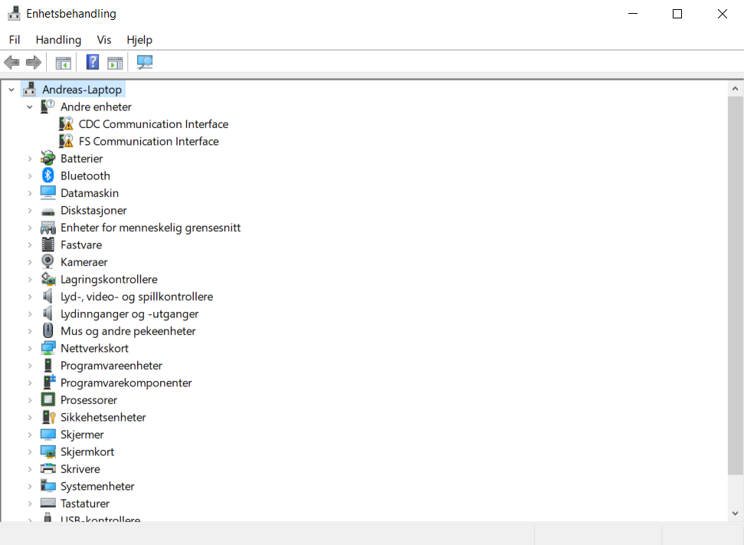

Høyreklikk deretter på «CDC Communication Interface» og trykk på «Oppdater driver».

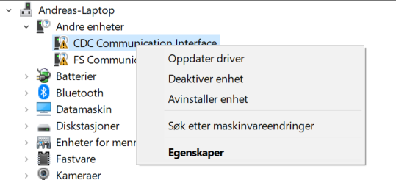

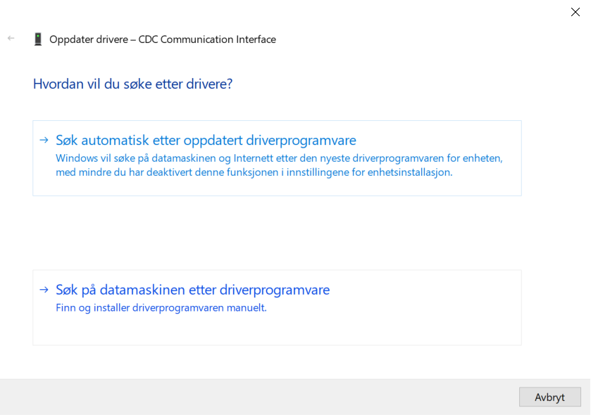

Trykk videre på “Søk på datamaskinen etter driverprogramvare”

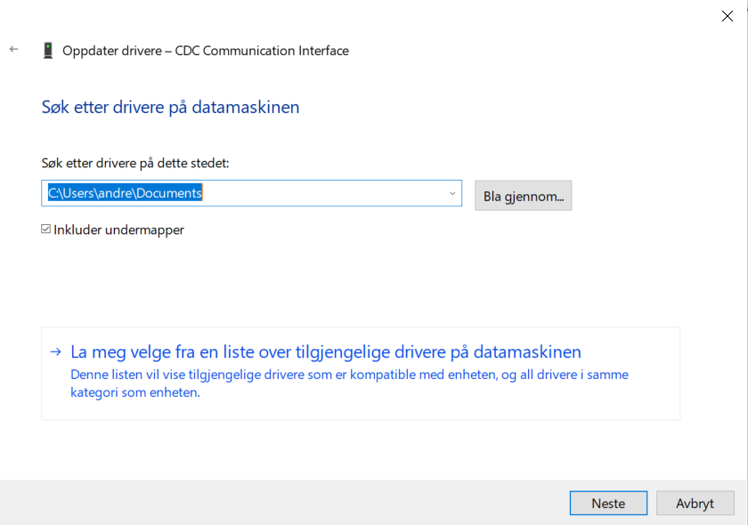

Trykk på “La meg velge fra en liste over tilgjengelige drivere på datamaskinen”

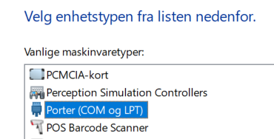

Bla gjennom listen og velg “Porter(COM og LPT)”

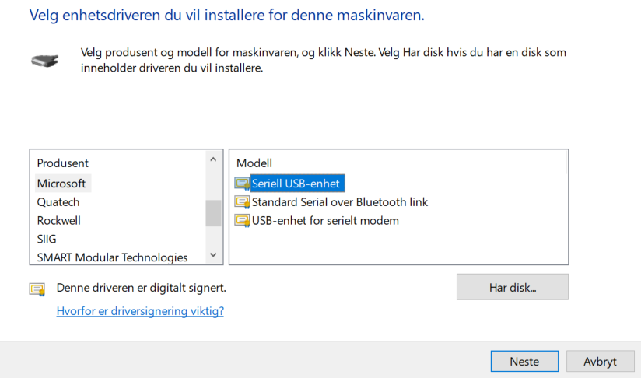

Bla gjennom listen til venstre og finn “Microsoft”, deretter velger du “Seriell USB-Enhet" og trykker neste.

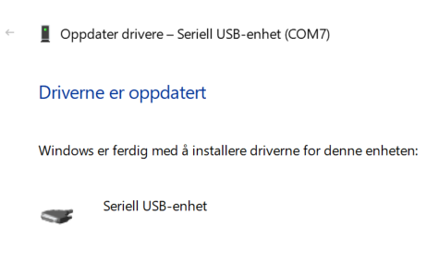

Gjenta denne operasjonen for FS Communication Interface

Når dette er gjort kan kommunikasjon mellom enhet og PC kontrolleres ved hjelp av en terminal. I dette tilfellet brukes Tera Term.



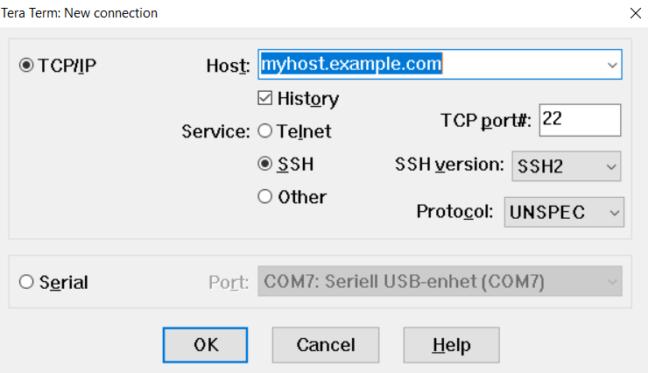

Åpner man Tera Term vil et vindu for ny tilkobling åpnes.

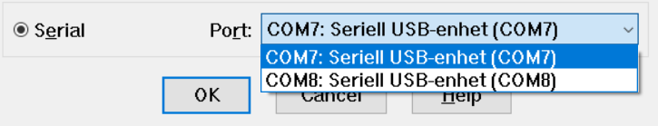

Velg «Serial» og trykk på USB COM porten som er COM*n-1*, hvor *n* er den høyeste verdi av USB COM portene. I dette tilfellet blir det COM7. Trykk deretter «OK».

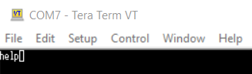

Tilkoblingen kan testes ved en «help» kommando.

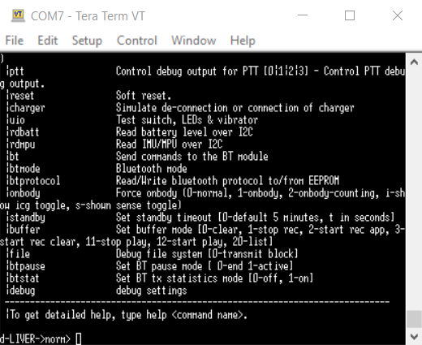

Tilgjengelige kommandoer sendes fra tilkoblet enhet ved korrekt oppkobling.

Skrevet av:  
Adrian Langelid  
Andreas Helén